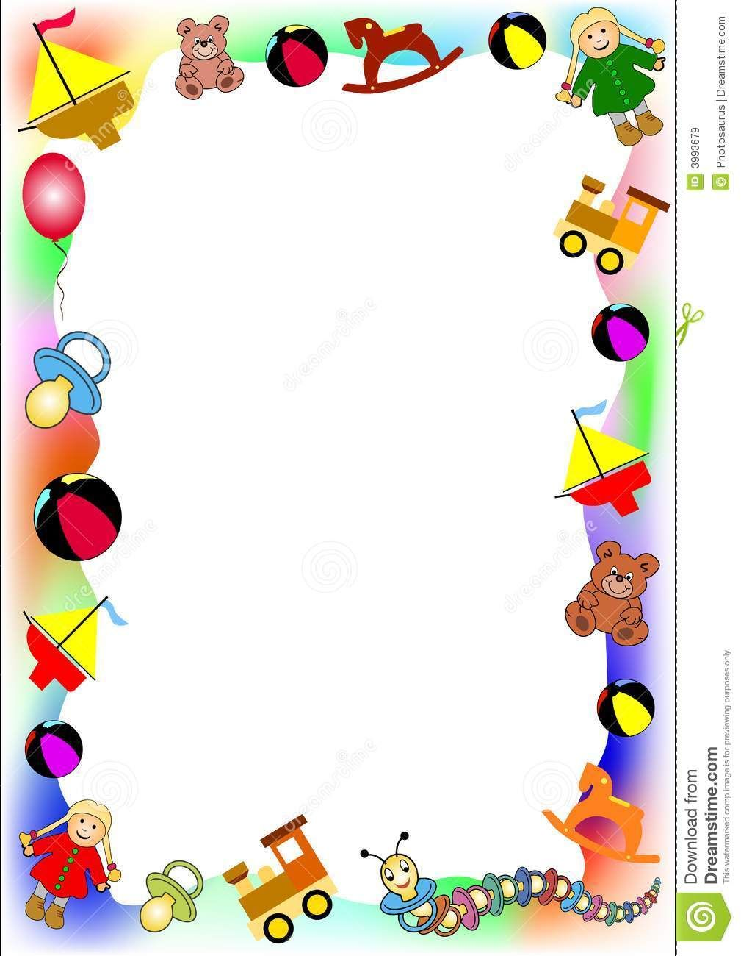

**МБДОУ «Большеуринский детский сад»**

**Предметно-развивающая среда разновозрастной группы 5-7 лет**



**Приемная**

|  |
| --- |
| **Наименование** |
| Индивидуальные шкафчики по количеству детей |
| Скамейки |
| Советы воспитателей (консультации) |
| Стенд «Арт-галерея», где размещаются детские работы |
| Карманы для меню, информации, советов, поздравлений, расписания НОД, режима дня. |
| Уголок для родителей |
| Тетрадь отзывов и предложений |

**Учебная зона**

|  |
| --- |
| **Наименование** |
| Доска магнитная |
| Счеты деревянные |
| Магниты |
| Буквы и цифры на магнитах |
| Числовой ряд |
| Алфавит |
| Набор обучающих плакатов |
| Картинки для развития речи |
| Книжки с физкультминутками |
| Пальиковые игры |



**Центр творчества**

Имеется широкий спектр изобразительный материалов для формирования творческого потенциала детей, развития интереса к изо деятельности, формированию эстетического восприятия, воображения, художественно- творческих способностей, самостоятельности.

# Центр сенсомоторного развития

|  |
| --- |
| **Наименование** |
| Лото, домино в картинках |
| Предметные и сюжетные картинки, тематические наборы картинок |
| Дидактические игры по обучению грамоте |
| Мелкая мозайка |
| Наборы разрезных картинок |
| Чудесные мешочки |
| настольно-печатные игры разнообразной тематики и содержания |
| Карточки с буквами |
| Картинки с последовательно развивающимся действием |
| Шашки |
| Иллюстрации, изображающие одежду, головные уборы, обувь, транспорт, посуду |
| 2 вида азбук |
| Тетради в клетку |
| Циферблат часов |

# Центр Занимательной математики

|  |
| --- |
| **Наименование** |
| Игры на развитие ориентировки по схеме, модели, плану: «Найди путь к домику», «Найди клад по схеме» |
| Игры на составление целого: «Пазлы», «Собери узор» |
| Игры на освоение отношений «часть-целое» |
| Игры на сравнение предметов по нескольким признакам: «Найди 5 отличий», «Найди одинаковых» |
| Игры на установление последовательности предметов по степени возрастания: «Разложи предметы по  высоте, длине, ширине и т.п.» |



|  |
| --- |
| Игры на поиск недостающего объекта в ряду |
| Геометрические плоскостные фигуры и объемные формы, различные по цвету, размеру |
| Картотеки: ребусов, головоломок, легких математических задач, числовых карточек |
| Числовой ряд |
| Математические плакаты: Геометрических фигур Счет и цифры  Больше, меньше Плюс, минус |
| Цветные счетные палочки |
| Развивающие настольно печатные игры. |
| Счеты |
| Счетная лесенка, деревянные счетные палочки, деревянные счетные цифры |
| Прописи по математике |
| Домино, шашки, шахматы |
| Раздаточный материал: Матрешки и шишки Цифры магнитные  Деревянные геометрические фигуры Елочки и грибочки |

**Центр природы и**  **экспериментирования**

|  |
| --- |
| **Наименование** |
| Коллекция камней, ракушек, семян |
| Иллюстрации с изображением признаков сезона |
| Муляжи овощей и фруктов |
| Календарь погоды |
| Календарь природы |
| Дневники наблюдений |
| Инвентарь для ухода за растениями и животными ( лейка, брызгалка, салфетка, щеточка,  кисточки, палочки с заостренными концами, совки) |
| Иллюстрации растений различных мест произрастания (комнатных, сада, огорода,  цветника, луга, леса, парка) – кустов, деревьев, трав |
| Иллюстрации с изображением частей растений (корень, стебель, листья, цветок, плод) |
| Кормушки и корм для птиц |
| Иллюстрации с изображением животных жарких стран и Севера, перелетных,  зимующих, кочующих птиц |
| Дидактические игры на природоведческую тематику |
| Защитная одежда для детей |
| Емкости для измерения, пересыпания, исследования, хранения |
| Стол с клеенкой |
| Снег, лед (зимой), камни, ракушки, скорлупа фисташек, шишки, яйцо от киндер |



|  |
| --- |
| сюрприза, крышки от бутылок. |
| Пластичные материалы, интересные для исследования и наблюдения предметы |
| Формочки для изготовления цветных льдинок |
| Игрушка «Мыльные пузыри», различные соломинки и трубочки для пускания  мыльных пузырей |
| Наборы для исследований: Юнный биолог  Научная лаборотория Химическая лабаратория Опыты на кухне  Опыты с магнитами |
| Магниты |
| Деревянные катушки из-под ниток |
| Песочные часы |
| Живой песок, манка, пшено |
| Мелкие игрушки: животные, человечки, машинки |
| Набор для экспериментирования с водой и песком: емкости 2-3 размеров и разной формы, предметы-орудия для переливания и пересыпания, плавающие и  тонущие игрушки и предметы |
| Леечки, кулечки, ведерки с отверстиями, брызгалки |
| Набор колбочек, спиртовки, микроскопа для химических опытов |
| Пошаговые инструкции безопасности в уголке  Правила работы с химическими приборами и средствами |
| Картотеки опытов с водой, со льдом Опыты с бумагой, детские опыты  Детские опыты |

# Центр музыки и театра

**-**Музыкальные инструменты: погремушки, барабан, бубен, металлофон, колокольчик, балалайка

-Деревянные ложки, гармошка, барабан

-Картинки к песням, исполняемым на музыкальных занятиях

-Музыкальные игрушки: музыкальные молоточки, шумелки, музыкальный волчок Игрушки с фиксированной мелодией ( звуковые книжки)

-Платочки для танцев

-Макет Русской народной избы с передвижной мебелью. (для русских народных сказок)

-Игрушки-забавы, маски, шапочки



|  |
| --- |
| Фланелеграф, |
| Ширма |
| Различные виды театров:  Настольный деревянный театр («Три поросенка», «Волк и серо козлят», «Лиса и журавль»,  «Колобок», «Курочка ряба») Театр на ширме  Теневой театр  Бибабо, пальчиковый, перчаточный театр |
| Деревья, домики, атрибуты для настольных театров |
| Настольные ширмы домика и леса |
| Домик, для показа фольклорных произведений |
| Картотеки:  Театрализованные игры Пальчиковые игры  Артикуляционная гимнастика  Сказки для театральной постановки Картинки видов кукольных театров Картинки эмоций  Картинки к сказкам |

# Центр ряженья

|  |
| --- |
| **Наименование** |
| Парики, шляпки |
| Маски животных, насекомых |
| Заколки, ленты |
| Бусы, колечки, бижутерия |
| Различные костюмы животных, Платья, сарафаны, накидки принцессы, принцы  русские народные сарафаны, рубахи фартуки, косынки |
| Султанцики, букеты |
| Ширма |
| Атрибуты для постановки сказок |
| Картотека иллюстрированных костюмов |



# Патриотический центр

|  |
| --- |
| **Наименование** |
| Российский флаг, герб, портрет Президента России |
| Портреты былинных богатырей |
| Иллюстрации с изображением родов войск |
| Иллюстрации родного города, села, края |
| Настольно-печатные игры |
| Иллюстрации к сказкам народов России |
| Картины для рассматривания и бесед с детьми |
| Рукописные книги выполненные родителями и детьми с рисунками и фотографиями об истории родного города. |
| Картотеки героев России |
| Книги о городе Канск, Красноярском Крае |
| Фотографии достопримечательностей Москвы, Красноярского края, Канского района |
| Юбилейные книги города |
| Книга памяти героев Красноярского края |
| Русские народные куклы, матрешки. |
| Картотека национальных костюмов |
| Предметы русского быта. |

# Мини библиотека

|  |
| --- |
| **Наименование** |
| Детские книги:  Сказки  Рассказы детям Журналы Энциклопедии Книги безопасности  Этикета и правильного поведения |
| Иллюстрации к детским произведениям |
| Книги-рассказы в картинках |
| Сюжетные картинки |
| Литературные игры |
| Игры с грамматическим содержанием |
| Портреты писателей и поэтов |



|  |
| --- |
| Книжки-раскраски |
| Книжные иллюстрации с последовательным изображением сюжета сказки |
| Рисунки детей к литературным произведениям |

**Игровая зона**

**(Сюжетно – ролевые игры)**

-Сюжетно-ролевая игра «Мой дом»

-Сюжетно-ролевая игра «Парикмахерская»

-Сюжетно-ролевая игра «Магазин»

-Сюжетно-ролевая игра «Больница»

-Мягкие коврики

К каждой игре имеются все атрибуты, разложенные в коробках, стоят на полках. На этих же полках имеется неоформленный материал

**Центр физического развития**

|  |
| --- |
| **Наименованиее** |
| И Оборудование для ходьбы, бега, тренировки равновесия:Коврики,  дорожки массажные Мешочки с песком Кегли  Скакалки  Оборудование для прыжков: Мяч резиновый  Обруч малый  Шарик пластмассовый мячи  Игрушки развивающие двигательную активность: Флажки,  Скакалки Ленты Султанчики  Спортивные игры:  Напольная игра «Твист»  Настольная игра «Бильярд»  Кольцеброс , Воланчики и ракетки, «Дартс», Маски для подвижных игр  Картотеки:  Спортивных подвижных игр Русских народных игр  Картотека Видов спорта (зимних и летних) Картотека утренней гимнастики  Пособие для дыхательной гимнастики |



**Центр строительно-**  **конструктивных игр**

|  |
| --- |
| **Наименование** |
| Конструкторы разного размера (напольные и настольные) |
| Образцы построек различной сложности |
| Тематические конструкторы |
| Машины разного размера |
| Инструменты для строительства |
| Инструменты для ремонта машин |
| Фигурки человечков, животных |
| Природный материал, неоформленный материал |

**Центр «Азбука ПДД»**

|  |
| --- |
| **Наименование** |
| Игры, связанные с тематикой по ОБЖ и ППД |
| Раскраски по ПДД |
| Иллюстрации с изображением красочного оформления ближайших улиц и зданий |
| Макет проезжей части |
| Схемы, планы группы, села |
| Картотеки:  транспорта ПДД  Дорожных знаков Дидактических игр |
| Книги о ПДД (сказки, рассказы, журналы и пособия) |
| Иллюстрации, изображающие опасные инструменты и опасные ситуации |



**Центр дежурства**

|  |
| --- |
| **Наименование** |
| Доска с карманами , окошками для фотографий дежурных |
| Картинки, обозначающие каждого ребенка |
| График дежурства |
| Фартуки, косынки |
| Тазы, тряпки, щетки, емкости для сбора мусора |
| Алгоритм выполнения трудовых действий дежурных |
| Салфетницы, салфетки |
| Дидактические игры |

# Центр уединения и эмоциональной разгрузки

* Мягкие подушки Любимые детские игрушки
* Магнитофон, аудиокассеты с классической музыкой, релаксация
* Фотографии семьи
* Картинки эмоций
* Детские сказки, потешки, стишки